图书馆管理信息系统
1 绪论
1.1系统开发背景与目的
随着二十一世纪现代信息化技术的飞速发展，计算机应用技术在不同行业的不同领域中得到了广泛的普及，同时带动了图书馆向自动化、网络化和数字化发展的步伐。由于现代社会人们对信息的需求日益增加，图书馆的藏书量也随之大大增加，传统的图书管理方式已无法适应现在的信息化社会需求，因此各种高等院校相继为图书馆购置能够满足馆藏增长需求的图书管理系统。
1.2系统主要内容
本系统主要应用PHP编程、MySQL数据连接等相关知识。采用B/S结构。
功能模块：
用户管理模块：用户注册、管理员/读者登录、查看用户列表、添加管理员信息、删除管理员和更改密码等功能。
图书管理模块：查看图书列表、查看图书详细信息、添加图书信息、修改图书信息、删除图书信息等功能。
图书借还模块：图书借阅、图书续借、图书归还、图书查询、图书借阅查询、催还超期图书等功能。
2 相关技术 （- -摘自维基百科）
2.1开发工具与测试环境
Vim：从vi发展出来的一个文本编辑器。代码补完、编译及错误跳转等方便编程的功能特别丰富，在程序员中被广泛使用。和Emacs并列成为类Unix系统用户最喜欢的编辑器。
Firefox浏览器：是一个开源网页浏览器，使用Gecko引擎（非ie内核），支持多种操作系统如Windows、Mac和Linux。
2.2相关技术
PHP：Hypertext Preprocessor的缩写，中文名：“PHP：超文本预处理器”。是一种通用开源脚本语言。语法吸收了C语言、Java和Perl的特点，入门门槛较低，易于学习，使用广泛，主要适用于Web开发领域。PHP的文件后缀名为*.php。
Apache HTTP Server ：简称Apache，是Apache软件基金会的一个开放源码的网页服务器，可以在大多数计算机操作系统中运行，由于其多平台和安全性被广泛使用，是最流行的Web服务器端软件之一。它快速、可靠并且可通过简单的API扩展，将Perl/Python等解释器编译到服务器中。是世界使用排名第一的Web服务器软件。它可以运行在几乎所有广泛使用的计算机平台上。
MySQL：是一个关系型数据库管理系统，由瑞典MySQL AB公司开发，目前属于Oracle公司。MySQL是一种关联数据库管理系统，关联数据库将数据保存在不同的表中，而不是将所有数据放在一个大仓库内，这样就增加了速度并提高了灵活性。MySQL所使用的SQL语言是用于访问数据库的最常用标准化语言。MySQL软件采用了双授权政策（本词条“授权政策”），它分为社区版和商业版，由于其体积小、速度快、总体拥有成本低，尤其是开放源码这一特点，一般中小型网站的开发都选择MySQL作为网站数据库。由于其社区版的性能卓越，搭配PHP和Apache可组成良好的开发环境。
2.3环境搭建
LAMP指的Linux（操作系统）、Apache HTTP 服务器，MySQL（数据库软件） 和PHP 的第一个字母，一般用来建立web 服务器。详细搭建步骤不再赘述。
3 需求分析
随着计算机系统功能的大众化发展趋势，为充分利用计算机资源，提高图书馆管理工作效率，减轻图书管理员的工作负担，实现管理工作的信息化、高效化，做好图书馆管理系统成为各图书馆改善工作的需求。
3.1系统需求
根据图书馆管理系统的特点，可以将其分为管理员管理、读者管理、图书管理、图书借还4个部分，其中各部分的具体功能模块如下
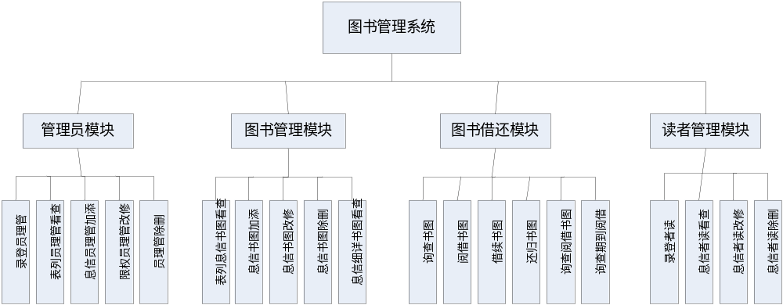
3.2功能需求
通过对一些大型图书馆的实际调查与分析，要求本系统必须具备以下功能：
用户界面友好，功能全面，操作简单。
要求对所有读者进行管理。
提供快速的图书信息，实现综合条件查询，保证数据查询的灵活性。
实现图书借阅、图书续借、图书归还功能。
实现图书借阅、续借和归还过程的全程数据信息跟踪。
提供借阅到期提醒功能，管理者能及时了解到已经超期的图书借阅信息。
具有易维护性和易操作性。
系统运行稳定、安全可靠。
4 概念结构设计
根据实际调查及对系统所做的需求分析、系统设计，规划出本系统中使用的数据库实体分别为图书档案实体、读者档案实体、借阅档案实体、归还档案实体和管理员实体。
4.1系统关键部分实体E-R图
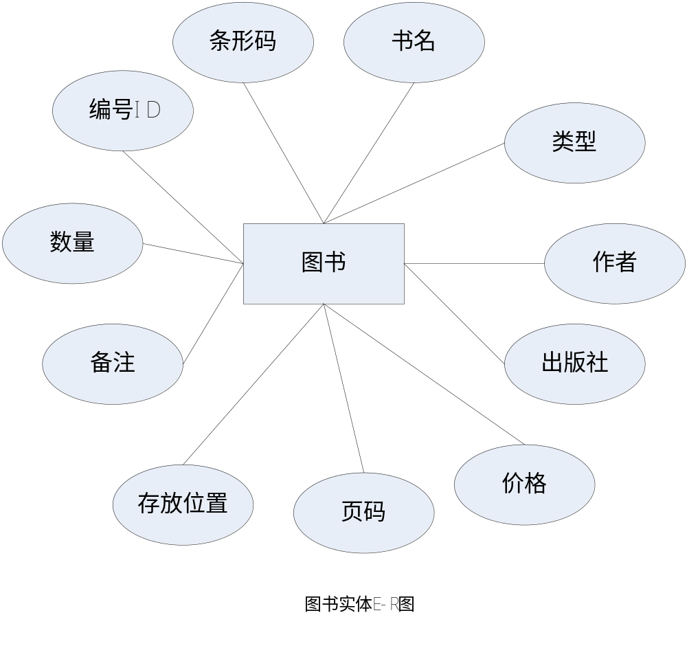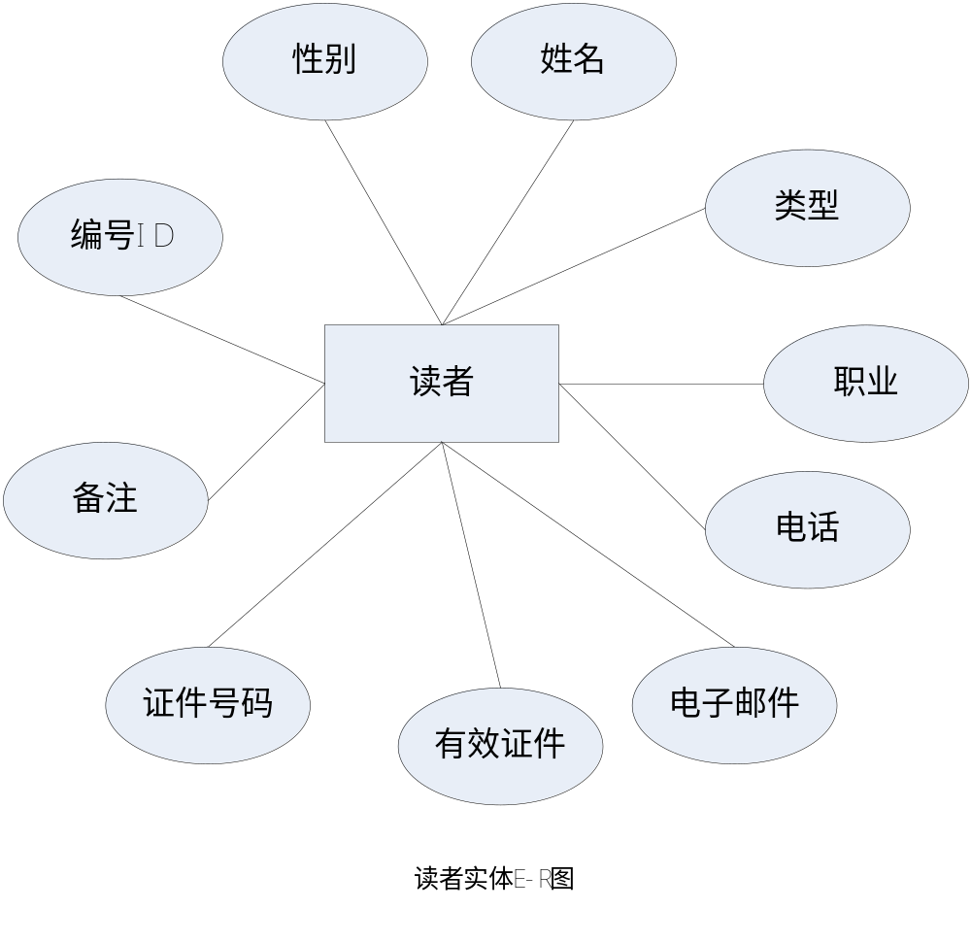

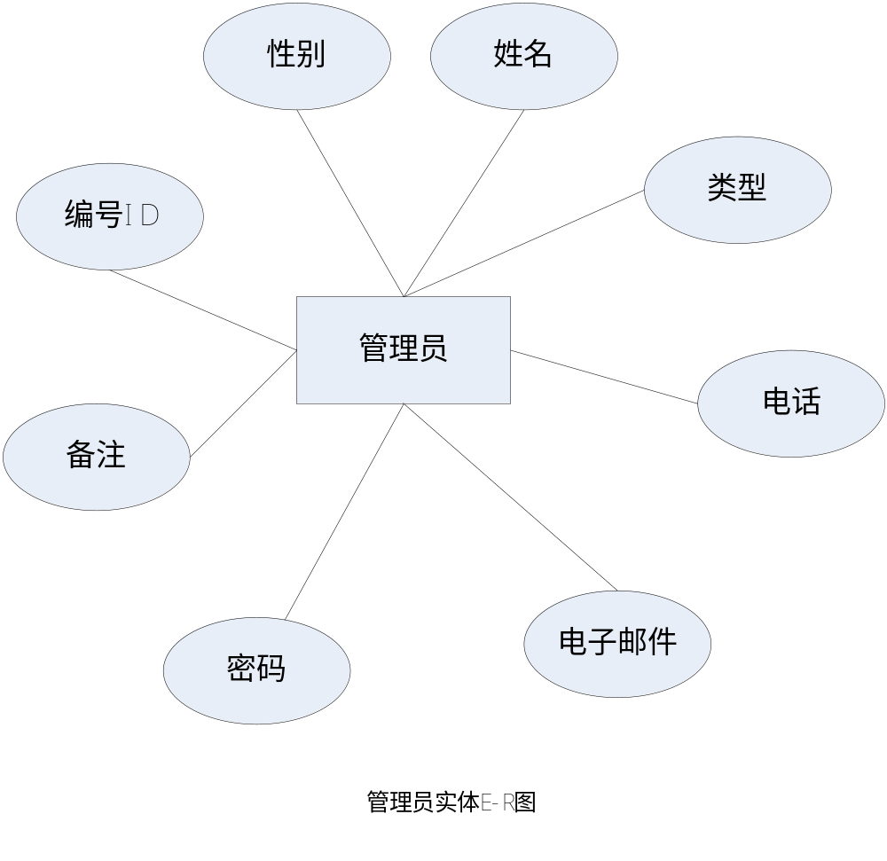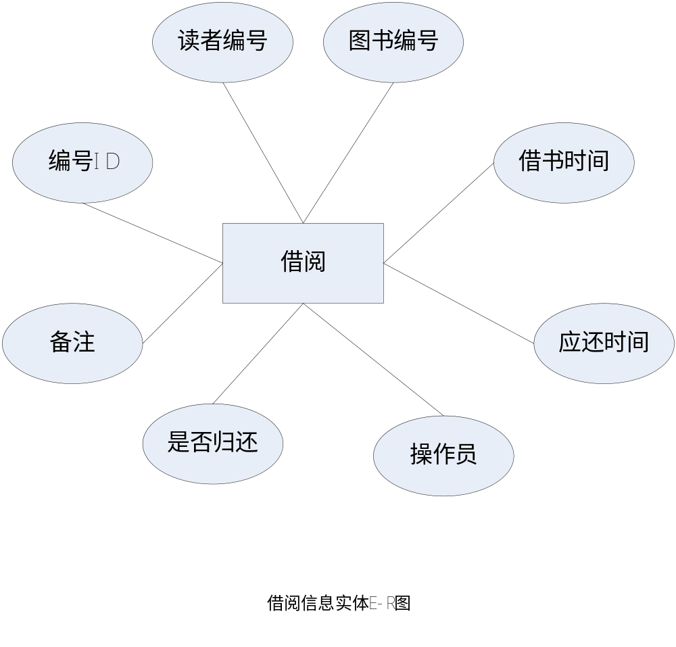

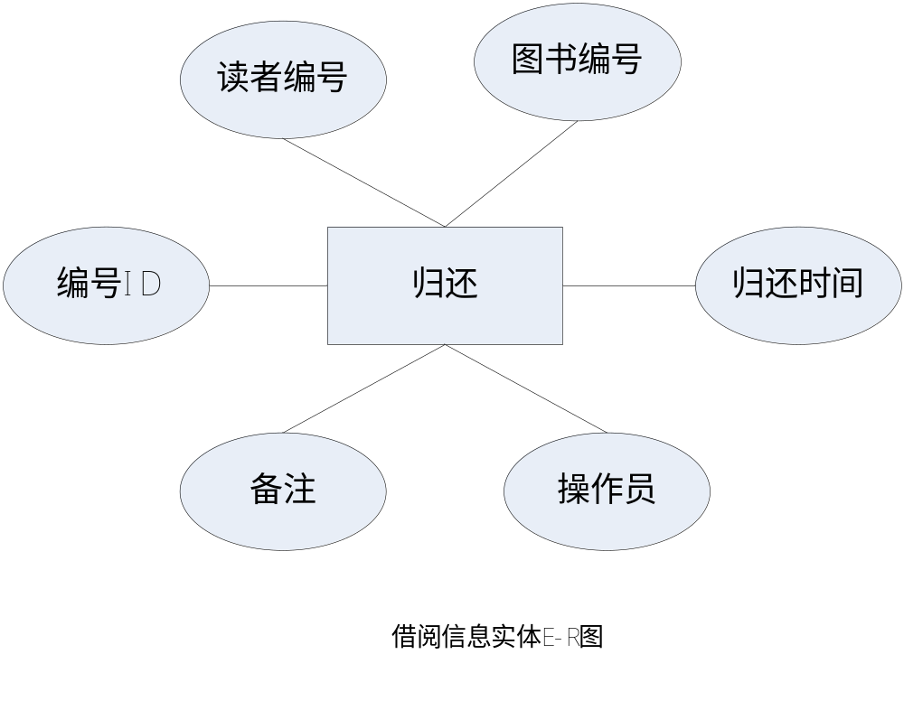
4.2整体E-R
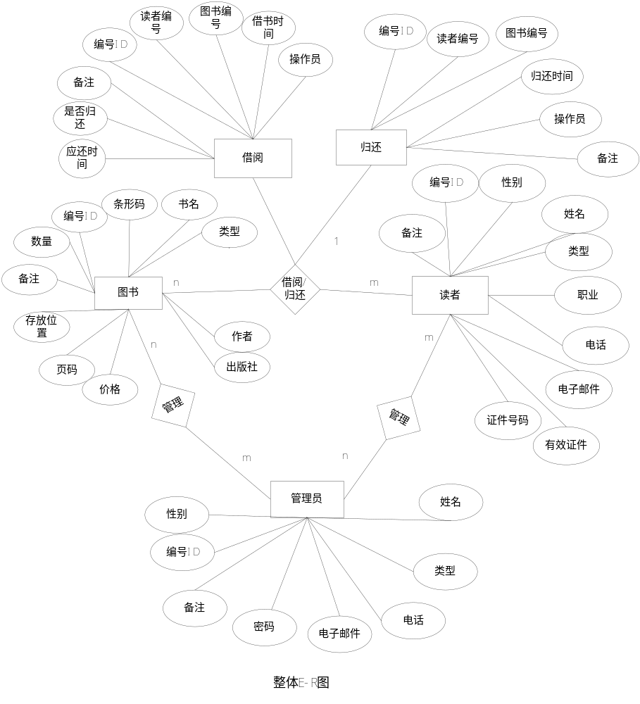4.3系统E-R图说明
图书馆中图书可被多个读者借阅，每个读者可借阅多本图书。
管理员可管理多本图书，每种图书可被多个管理员管理。
管理员可管理多个用户，每个用户可被多个管理员管理。
5 逻辑结构设计
5.1系统关系模型
图书信息表（编号，图书条形码，书名，类型，作者，出版社编号，价格，页码，存放书架编号，数量，备注）
读者信息表（编号，姓名，性别，类型，职业，电话，电子邮件，有效证件，证件号码，备注）
管理员信息表（编号，姓名，性别，类型，电话，电子邮件，密码，备注）
图书类型表（编号，说明）
用户类型信息表（类型编号，说明）（说明：类型取值只有0和1，0为普通读者，1为管理员）
出版社（编号，出版社名称）
书架信息表（编号，位置）
借阅信息表（编号，读者编号，图书编号，操作员编号，借阅时间，应还时间，是否归还，备注）
归还信息表（编号，读者编号，图书编号，归还时间，操作员，备注）
5.2系统数据表结构

数据库表索引
表名 | 说明
ly_bookinfo | 图书信息表
ly_reader | 读者信息表
ly_mamager | 管理员信息表
ly_borrow | 借阅信息表
ly_return | 归还信息表
ly_type | 类型信息表
ly_bookcase | 书架信息表
ly_publisher | 出版社信息表

图书信息表(Bookinfo)
字段名 | 数据类型 | 约束 | 说明
id | int(11) | Primary key  Auto_increment | 编号
Barcode | Varchar(30) |  | 条形码
Bookname | Varchar(50) |  | 书名
typeid | Int(10) | Foreign key | 类型
Author | Varchar(25) |  | 作者
publisherid | Int(10) | Foreign key | 出版社编号
Price | Int(4) |  | 价格
Page | Int(10) |  | 页码
Bookcaseid | Int(10) | Foreign key | 书架编号
Sum | Int(10) |  | 数量
Remark | Varchar(30) |  | 备注

读者信息表(Readerinfo)
字段名 | 数据类型 | 约束 | 说明
Id | Int(11) | Primary key  Auto_increment | 编号
Name | Varchar(20) |  | 姓名
Sex | Varchar(4) |  | 性别
Typeid | Int(10) | Foreign key | 类型
Vocation | Varchar(50) |  | 职业
Tel | Varchar(20) |  | 电话
Email | Varchar(20) |  | 电子邮件
Papetype | Varchar(20) |  | 有效证件
PapeNo | Varchar(20) |  | 证件号码
Password | Varchar(20) |  | 密码
Remark | Varchar(30) |  | 备注

管理员信息表(Managerinfo)
字段名 | 数据类型 | 约束 | 说明
Id | Int(11) | Primary key  Auto_increment | 编号
Name | Varchar(20) |  | 姓名
Sex | Varchar(4) |  | 性别
Typeid | Int(10) | Foreign key | 类型
Tel | Varchar(20) |  | 电话
Email | Varchar(20) |  | 电子邮件
Password | Varchar(20) |  | 密码
Remark | Varchar(30) |  | 备注

借阅信息表（Borrowinfo）
字段名 | 数据类型 | 约束 | 说明
id | Int(11) | Primary key  Auto_increment | 编号
readerid | Int(11) | Foreign key | 读者编号
bookid | Int(11) | Foreign key | 图书编号
managerid | Int(11) | Foreign key | 操作员编号
borrowTime | date |  | 借阅时间
backTime | date |  | 应还时间
Ifback | Tyniint(1) |  | 是否归还

归还信息表
字段名 | 数据类型 | 约束 | 说明
id | Int(11) | Primary key  Auto_increment | 编号
readerid | Int(11) | Foreign key | 读者编号
bookid | Int(11) | Foreign key | 图书编号
managerid | Int(11) | Foreign key | 操作员编号
backTime | date | Not null | 归还时间

6 数据库物理结构设计与实施
--创建数据库
go
CREATE DATABASE ly_Library
ON PRIMARY(
NAME = ly_Library,
FILENAME='E:\liyong\ly_Library.mdf',
SIZE = 100MB,
FILEGROWTH = 20%)
LOG on(
NAME = liyong_SC_log,
FILENAME='E:\liyong\ly_Library_log.ldf',
SIZE = 10MB,
FILEGROWTH = 1MB);
go

use ly_Library

--创建基本表
--Bookinfo图书信息表
create table Bookinfo(
id int Primary key ,
barcode varchar(30) not null,
bookname varchar(50) not null,
typeid int ,
author varchar(25) not null,
publisherid int,
price money not null,
page int not null,
bookcaseid int,
sumnum int,
remark varchar(30),
);
go
--Readerinfo读者信息表
create table Readerinfo(
id Int Primary key ,
name Varchar(20) not null,
sex Varchar(4),
typeid Int,
vocation Varchar(50),
tel Varchar(20),
email Varchar(20),
papetype Varchar(20) not null,
papeNo Varchar(20) not null,
password Varchar(20) not null,
remark Varchar(30),
);
go
--Managerinfo管理员信息表
create table Managerinfo(
id int Primary key,
name Varchar(20) not null,
sex Varchar(4),
typeid Int,
tel Varchar(20),
email Varchar(20),
password Varchar(20) not null,
remark Varchar(30),
);
go
--Borrowinfo借阅信息表
create table Borrowinfo(
id Int Primary key,
readerid Int not null,
bookid Int not null,
managerid Int not null,
borrowTime date not null,
backTime date not null,
ifback tinyint not null
);
go
--Returninfo归还信息表
create table Returninfo(
id Int Primary key,
readerid Int not null,
bookid Int not null,
managerid Int not null,
backTime date not null,
);
go
--Usertype用户类型表
create table Usertype(
id int primary key ,
usrtype varchar(20),
);
go
--Booktype书籍类型
create table Booktype(
id int primary key ,
booktype varchar(20),
);
go
--Publisher出版社信息表
create table Publisher(
id int primary key,
name varchar(50) not null,
);
go
--Bookcase书架信息表
create table Bookcase(
id int primary key,
addr varchar(50) not null,
);
go
--建立表间外键关联
alter table Bookinfo add
foreign key(typeid) references Booktype(id),
foreign key(publisherid) references Publisher(id),
foreign key(bookcaseid) references Bookcase(id);

alter table Readerinfo add
foreign key(typeid) references Usertype(id);

alter table Managerinfo add
foreign key(typeid) references Usertype(id);

alter table Borrowinfo add
foreign key(readerid) references Readerinfo(id),
foreign key(managerid) references Managerinfo(id),
foreign key(bookid) references Bookinfo(id);

alter table Returninfo add
foreign key(readerid) references Readerinfo(id),
foreign key(managerid) references Managerinfo(id),
foreign key(bookid) references Bookinfo(id);

--建立视图

--登录匹配视图
create view Login_usr
as
select r.id,r.password,r.name,ut.usrtype
from Readerinfo r,Usertype ut
where r.typeid=ut.id
union
select m.id,m.password,m.name,ut.usrtype
from Managerinfo m,Usertype ut
where m.typeid=ut.id
go
--书籍主要信息视图
create view Bookmaininfo
as
select bi.bookname,bi.author,bt.booktype,bc.addr,p.name,bi.sumnum
from Bookinfo bi,Bookcase bc,Booktype bt,Publisher p
where bi.bookcaseid=bc.id and bi.publisherid=p.id and bi.typeid=bt.id
7 系统测试方案和测试报告
所有的测试结果均在文件夹“截图”中。这里显示一些主要的功能，详细请到“截图”文件夹中查看或运用系统检验。
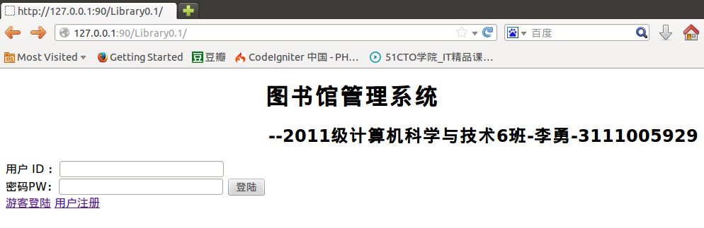
在视图Login_usr中查找并获得用户类型，若查找到类型为读者则跳转到读者界面，若为管理员则跳转到管理员界面，若查找结果条数为0，则判断无此用户。

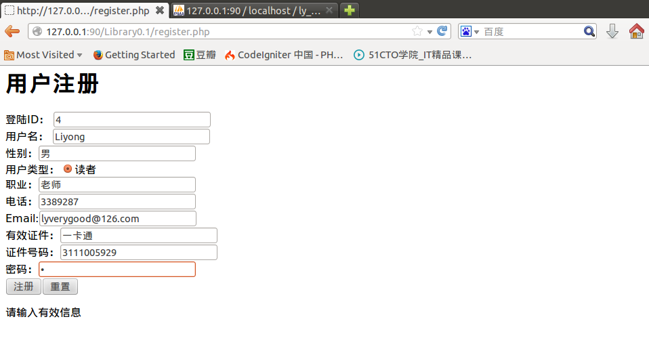
在Readerinfo数据表中插入一条数据，形如insert into Readerinfo(字段名) values(属性值)

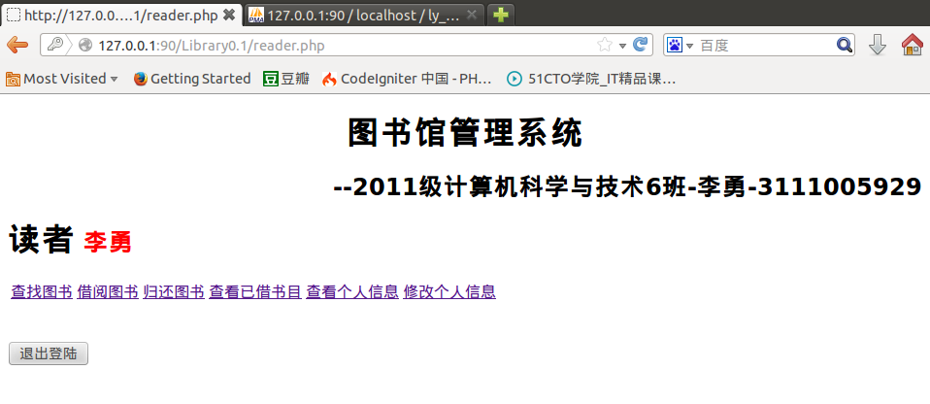
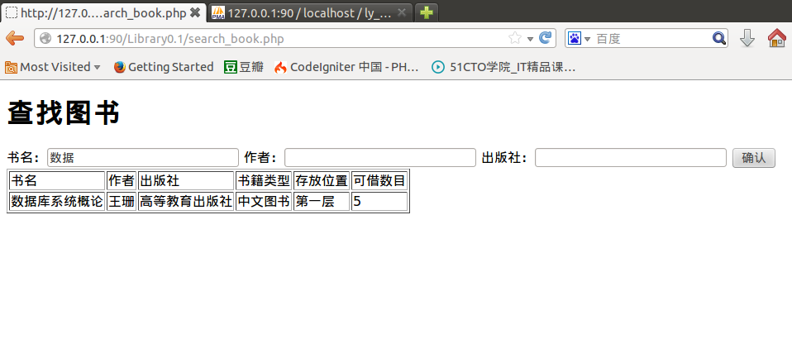
说明：这里的查找图书用到了正则表达式匹配搜索，即可搜索出与输入内容相关的信息。

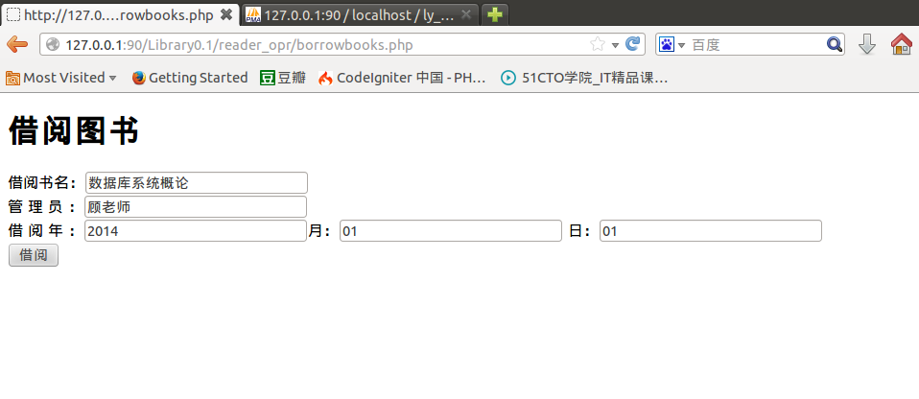
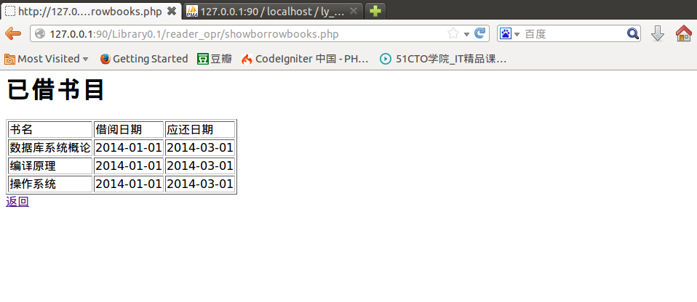
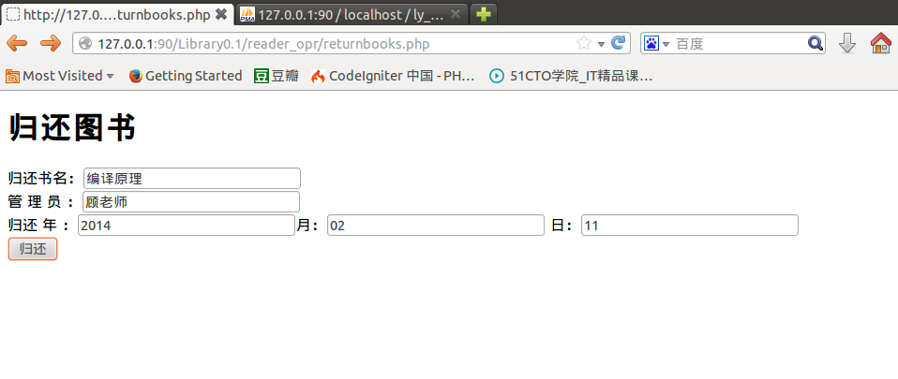
说明：借书与还书都涉及到书籍数目的更新，所以这里需要用到事务处理，保证表的更改是原子性，借书时要同时更新Borrowinfo、Bookinfo信息。还书需更新Returninfo、Borrowinfo、Bookinfo信息。

管理员登录
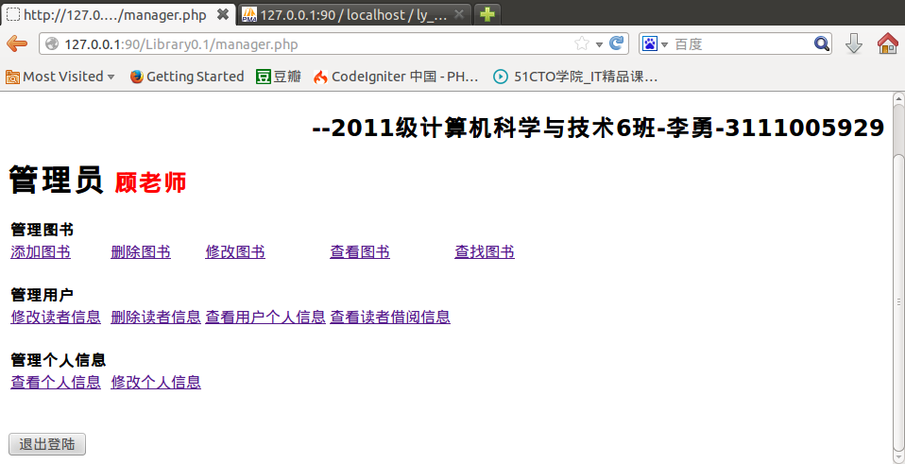
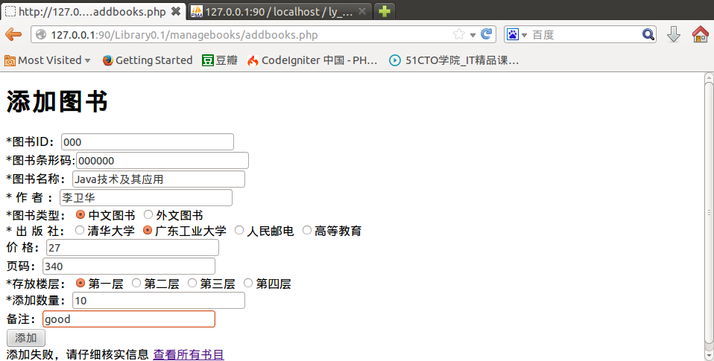
在Bookinfo表中插入一条数据

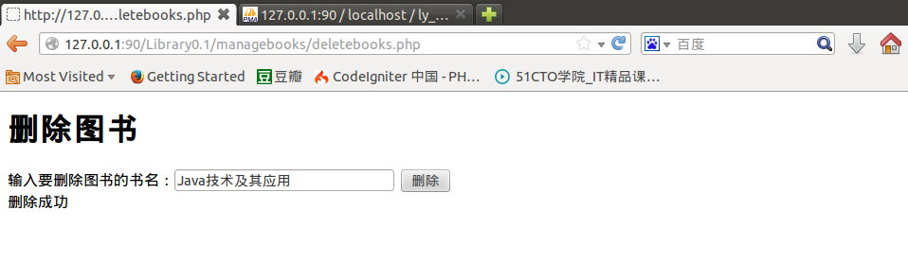
Delete from Bookinfo where bookname=’...’;

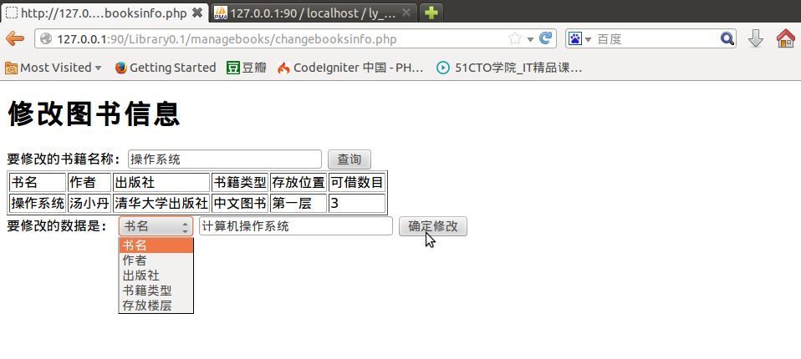
Update Bookinfo set bookname=”新值” where bookname=”原始数据”

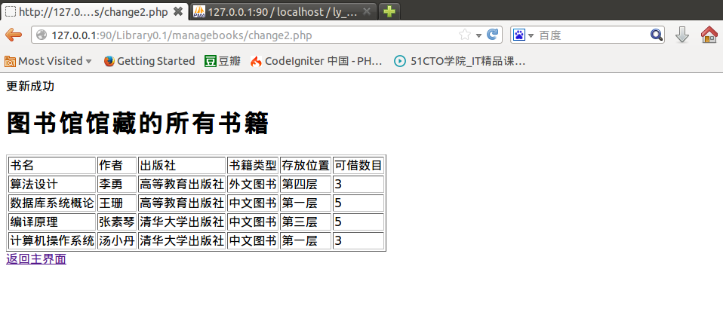
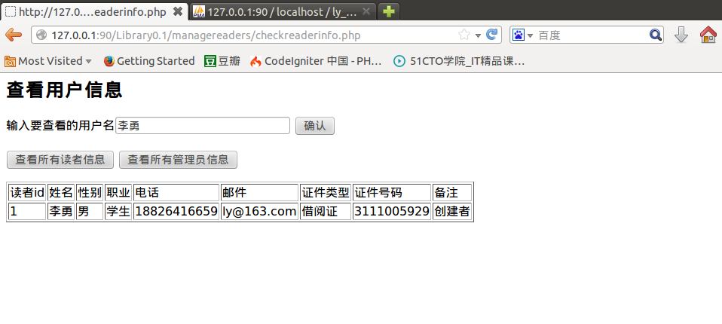
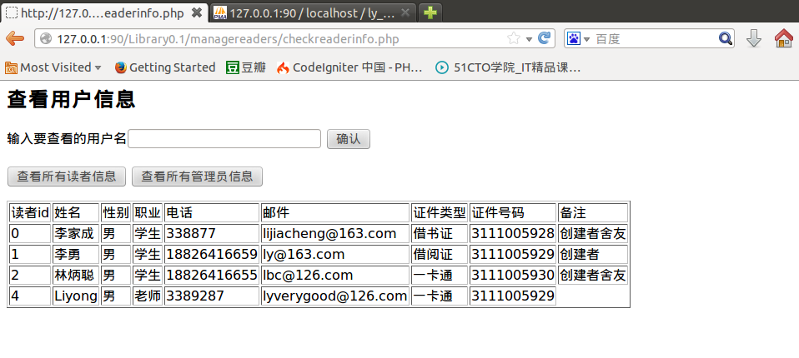
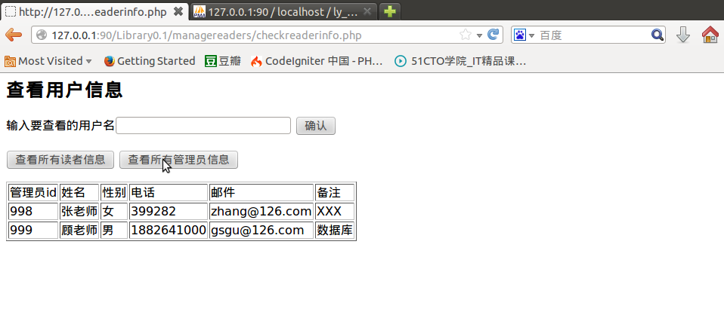
注：所有需查找书籍详细信息的功能，都设计到连接查询，因为在Bookinfo表中，书籍类型typeid、出版社publisherid、存放楼层bookcaseid均是外键，涉及到四个表的连接查询。

8 安装与使用说明
本系统的所有PHP文件 （系统源文件） 均放在Library0.1文件夹中。首先在配置好LAMP环境。然后在MYSQL中有序的运行文件夹“SQL语句”中的内容。成功之后，在Library0.1/commond/link.inc.php中修改相应的数据库配置信息。这样就可在本地运行该系统了。
9 小结
本次的课程设计让我更好的掌握了数据库方面的知识，包括数据库的设计、数据表的设计、关系的规范化、各种查询方式等核心技术。
同时，本次的系统完全是从无到有，从最开始的需求分析到数据库的设计再到系统功能的实现，让我更好的体会了一个系统的实现。
还有就是在做功能的时候，发现刚开始设计的数据表不能满足需求，而是在做功能的时候做了一些修改，那也可能是因为自己的功底不够好。
但不足的是，由于时间比较紧迫，本图书馆管理系统没有做太多的美化效果，而只是实现了具体功能。那也是由于那些做起来比较繁琐且与数据库的设计没什么关系就没有做了。但是以后有时间一定会好好的美化与完善这个系统。

